Cristoforo Colombo, navigatore.
A. LA FASE DI DOCUMENTAZIONE
a. Osserva le immagini e associale al tipo di documento come nell’esempio.
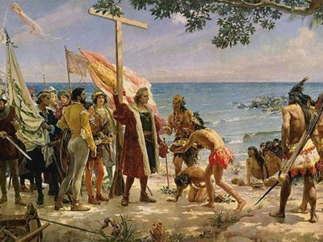
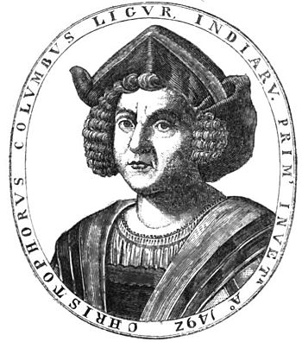
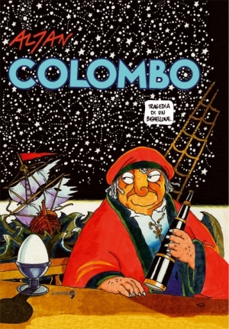
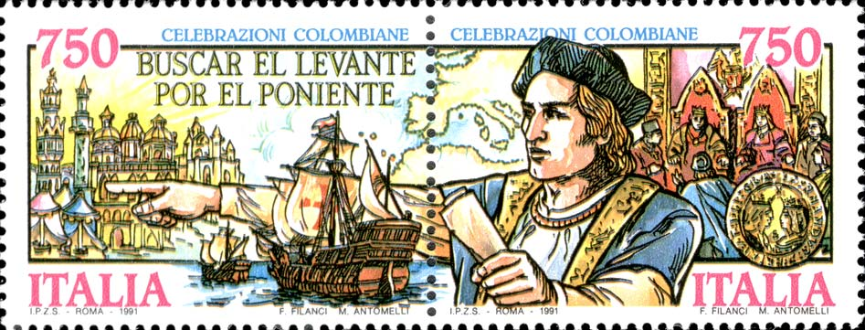
Tipi di documento: un dipinto – una schermata di cartone animato – un francobollo – una banconota – una stampa – un fumetto
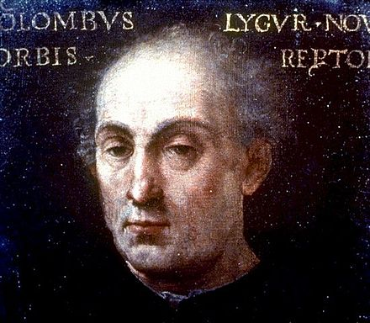
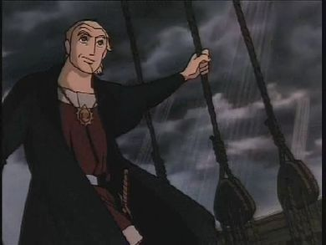

una schermata di cartone animato
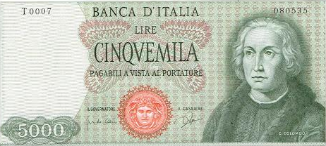

a.2 Descrivi l’uomo rappresentato sulle immagini con tre parole: età, vestiti e carattere.
Cristoforo Colombo è _______________________________, _____________________________ e ______________________________________.
b. Completa la scheda su Cristoforo Colombo. Usa le risorse.
Data di nascita: ……………………………………………………………………….
Luogo di nascita: ……………………………………………………………………….
Età: È morto a……………………………………………. anni
Paesi visitati: …………………………………………………………………………………
…………………………………………………………………………………………………
…………………………………………………………………………………………………
Mezzo di trasporto: …………………………………………………………………………
…………………………………………………………………………………………………
Mestiere: ……………………………………………………………………………………
…………………………………………………………………………………………………
Il suo datore di lavoro (employeur): ……………………………………………………….
…………………………………………………………………………………………………
Un evento o un momento particolarmente importante nella sua vita: ……………………
…………………………………………………………………………………………………
…………………………………………………………………………………………………
…………………………………………………………………………………………………
Un aneddoto o una citazione: ………………………………………………………………
…………………………………………………………………………………………………
…………………………………………………………………………………………………
…………………………………………………………………………………………………
Una convinzione: ….…………………………………………………………………………
…………………………………………………………………………………………………
…………………………………………………………………………………………………
…………………………………………………………………………………………………
…………………………………………………………………………………………………
Altro: curiosità su Cristoforo Colombo
…………………………………………………………………………………………………
…………………………………………………………………………………………………
…………………………………………………………………………………………………
…………………………………………………………………………………………………
…………………………………………………………………………………………………
…………………………………………………………………………………………………………

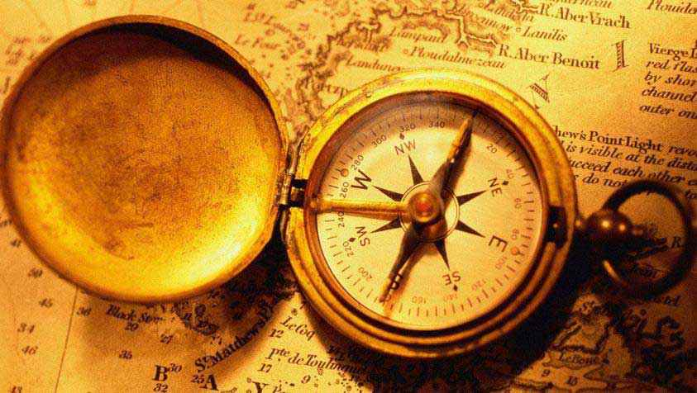
c. Leggi l’incipit del diario di bordo.
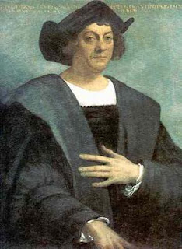
Dal diario di bordo:
Venerdì tre agosto.
Partimmo venerdì tre agosto dalla barra di Saltés, alle otto del mattino…
c.2 Effettua una ricerca su internet. Dove si trova Saltes? Indica la sua posizione sulla cartina utilizzata da Cristoforo Colombo.
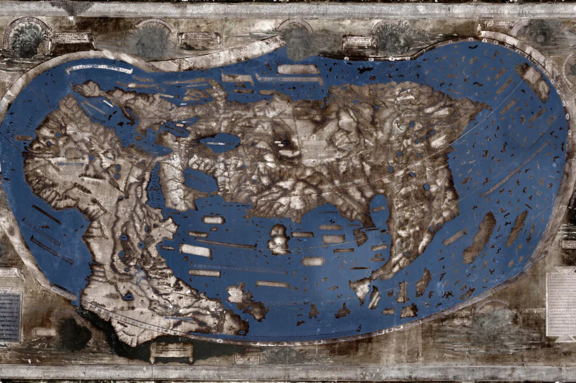

Martellus, 1491
B. LA FASE DI PREPARAZIONE
a. Organisez vos propos
- Choisissez l’ordre dans lequel vous allez amener les informations et comment vous les articulerez les unes avec les autres.
Des mots connecteurs : Ma/Anche/Purtroppo/Fortunatamente/Perché
Des expressions pour introduire des phrases : Bisogna dire che/Per esempio/Secondo me
Des adjectifs : appassionante, incredibile, strano, stupefacente, ingegnoso…

b. Travaillez le style
- Pour varier la façon de restituer les informations, intégrez au moins une forme dialoguée dans votre récit.
- Cherchez un son à intégrer à un moment précis de votre récit pour l’illustrer. (Par exemple : si je parle d’un navigateur je peux intégrer le bruit de la mer au moment où je parle de sa 1ère expédition).
c. Entraînez-vous
- Répartissez-vous les tâches (qui dit quoi ?)
- Répétez plusieurs fois votre récit avant de l’enregistrer une 1ère fois. Soyez vigilants aux accents toniques, à la prononciation mais aussi soignez vos intonations.
- Après vous être enregistrés, écoutez-vous et soyez critiques avec vous-même (quels sont les points forts de votre enregistrement, quels points peuvent être améliorés ?)
- Donnez votre enregistrement au professeur qui l’écoutera et vous aidera dans cette étape.

C. LA FASE DI REGISTRAZIONE

a. Enregistrement final
- Vous avez pris en compte les remarques de votre ou vos professeurs ;
- Vous avez fait les dernières corrections ;
- Vous vous êtes entrainés une dernière fois ;
- C’est parfait (ou presque) : c’est donc le moment de passer à l’enregistrement final !
b. Partagez, écoutez et jouez
- Partagez votre travail et écoutez des podcasts réalisés par d’autres camarades dans le cadre du projet « Silenzio Radio ». Participation à un escape game.

